单位审核操作说明

- 登录智慧华中大 http://one.hust.edu.cn/
- 打开人事处网站（http://hr.hust.edu.cn/），点击网页下方“人才申报评审系统”按钮，进入网上申报系统。
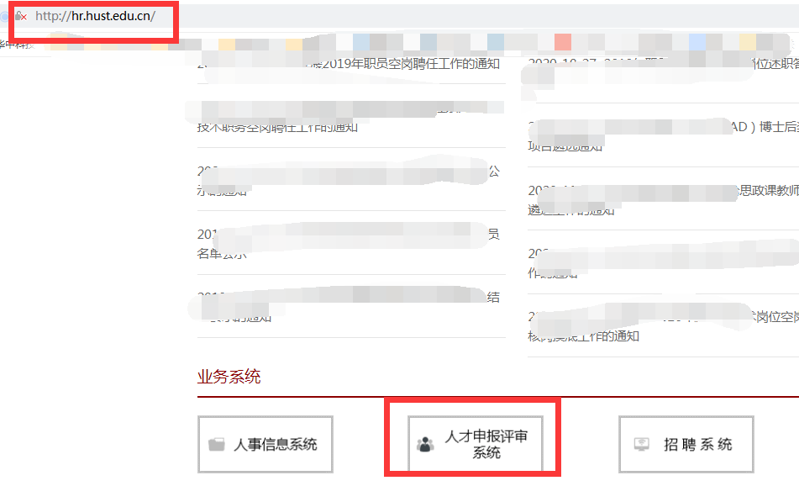
- 进入申报系统界面后，点击“职称评聘”按钮
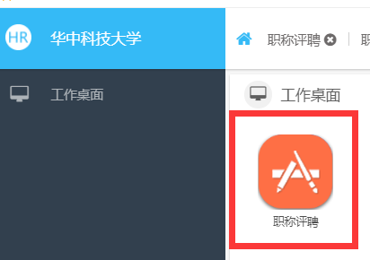
- 选择功能模块中的“职员申报”按钮
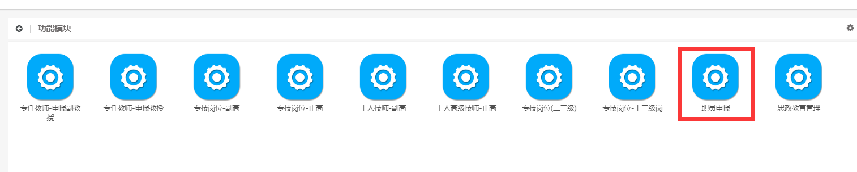
5.进入管理员审核页面，按照职员聘任二级单位审查评聘流程依次操作
①思想政治审查
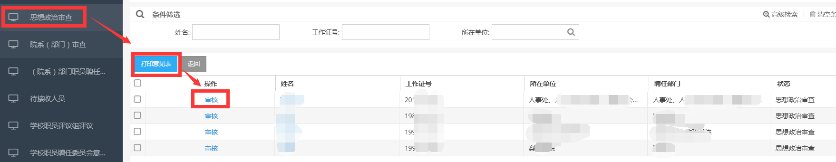
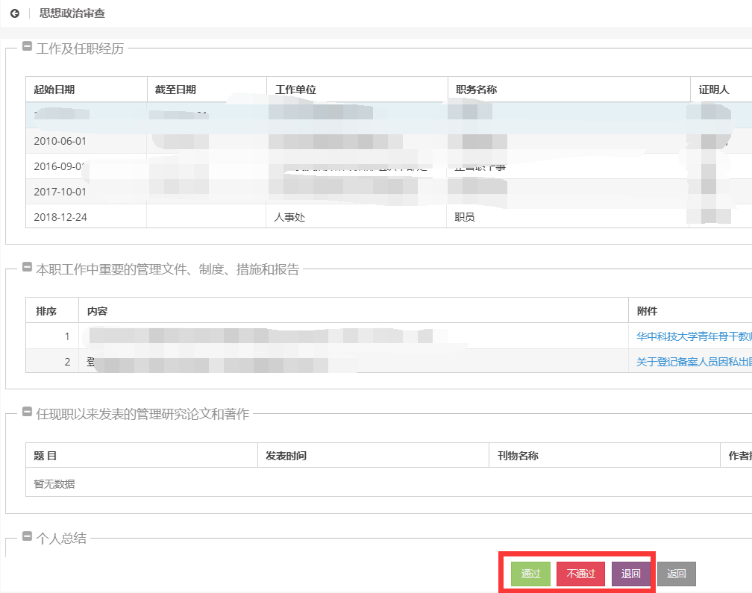
点击“通过”进入下一步，“不通过”终止申报，“退回”申报人修改后再提交。
②院系（部门）审查
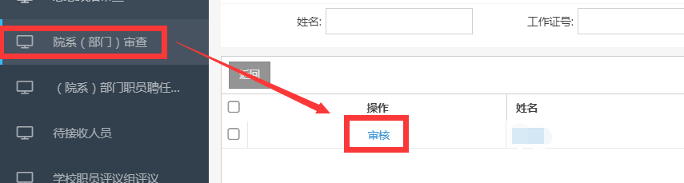
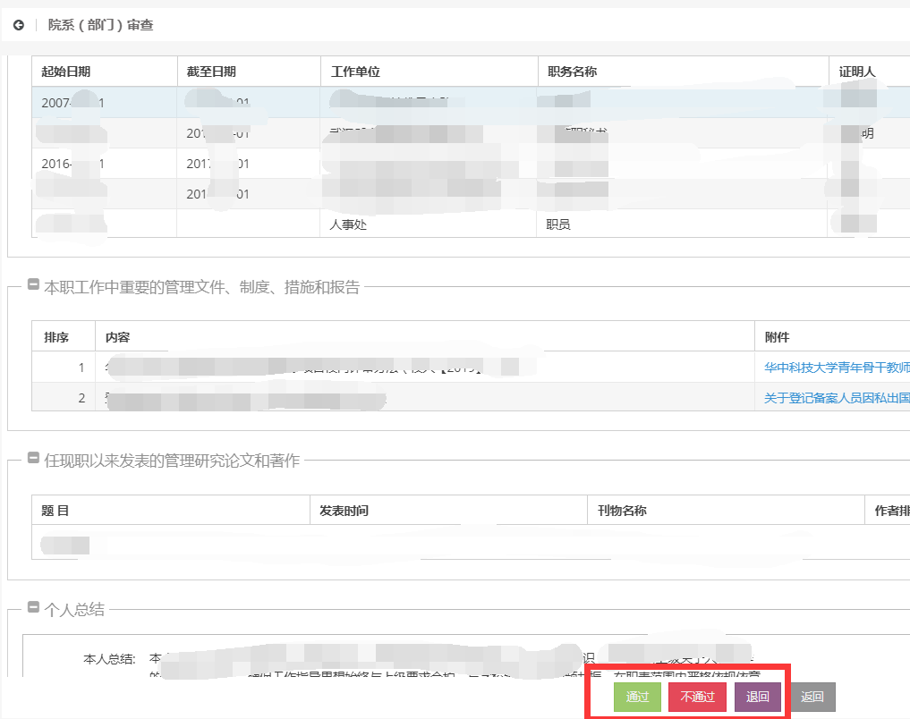
点击“通过”进入下一步，“不通过”终止申报，“退回”至上一步思想政治审查。
③院系聘任组审核

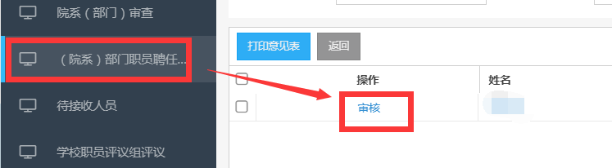
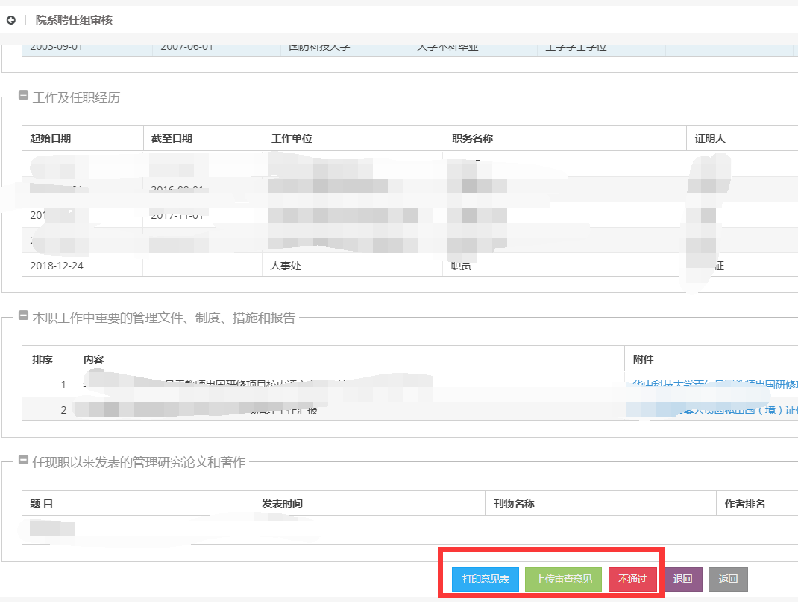
“不通过”终止申报，“退回”至上一步思想政治审查，“打印意见表”可下载打印审核模板表格手动填写盖章。
“上传审核意见”则上传签字盖章的审核意见表
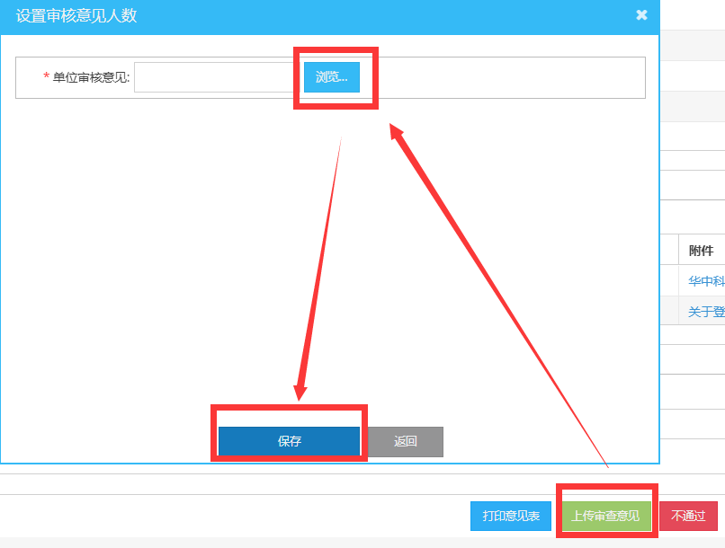
④待接收
管理员完成审核后，网上材料自动提交至待接收列表，如有问题可撤回修改后再提交。
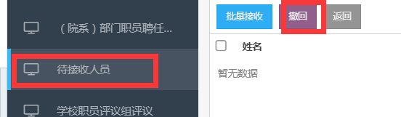

6.点击左侧申报人员菜单，下载申报人员汇总表，完善信息后打印，盖章签字纸质版上报人事处
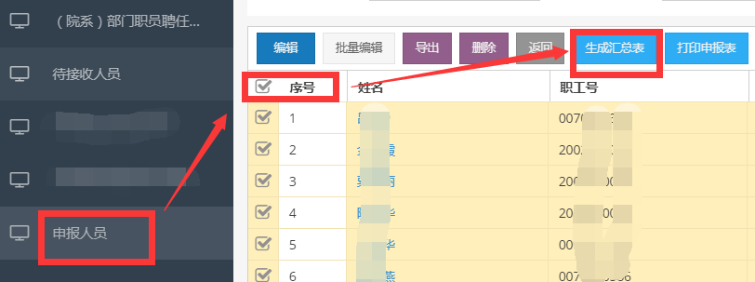
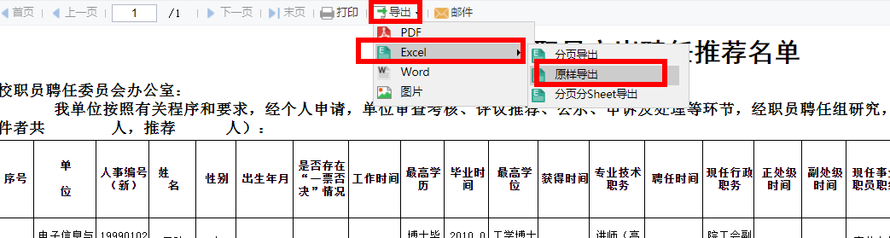

7.点击左侧“申报人员菜单”，勾选单个申报人，下载打印或在线打印申报表，将单位审核意见原件附后，交人事处。
